1. Definición del problema

Con respecto a la definición del problema, en nuestro caso no hay un problema que podamos definir, el proyecto que vamos a desarrollar es algo que a los internos de Nearsoft los ponen a realizar.

2. Requisitos

2.1. Requisitos funcionales

* El usuario podrá crear o acceder a su cuenta, en caso de que no se haya creado o accedido a la cuenta el usuario todavía tendrá acceso a la plataforma, pero no se va a almacenar lo que éste haga.
* EL usuario, mediante la herramienta “búsqueda”, podrá buscar una película por su nombre o género. El resultado de la búsqueda mostrará todas las películas con nombre o género similar.
* La plataforma cuenta con un sistema de calificación individual que muestra el rating asignado por el mismo usuario.
* El usuario podrá hacerle cambios a su cuenta (información personal, contraseña, nombre de cuenta).
* La película que sea seleccionada por el usuario también va a mostrar su descripción.
* Los ratings de las películas se mostrarán junto a la información de la película después de haber sido seleccionada por el usuario.

2.2. Requisitos no funcionales

2.2.1. Eficiencia

* La Plataforma deberá ser capaz de soportar como máximo 50 usuarios conectados a la vez. (Nota: el número máximo de usuarios no se ha definido con claridad)
* El proceso de petición-respuesta hecha por el usuario para la información de película o rating no deberá tardar más de 1 segundo.

2.2.2. Usabilidad

* El acceso a la plataforma no está determinado por el uso de una cuenta.
* El aspecto de la plataforma será sencillo, de tal manera que los usuarios menos experimentados no tengan problemas al hacer uso de esta.

2.2.3. Organización

* Cada vez que el usuario haya realizado un cambio en su cuenta, se actualizará la información de la cuenta del usuario ubicada en la base de datos relacional.

3. Escenarios de uso

3.1. Información de la película

3.1.1. Información general

|  |  |
| --- | --- |
| **Datos del escenario** | |
| Nombre | Información de película |
| Actores | Usuario |
| Descripción | El usuario busca la película que desee checar y al seleccionarla podrá ver la información y el rating de la película. |
| Precondición | El usuario tiene acceso a la plataforma. |
| Postcondición | Ninguna |

3.1.2. Flujo principal

1. *Usuario:* El usuario hace la búsqueda de la película mediante la herramienta “búsqueda”.
2. *Sistema:* El sistema devuelve en pantalla todos los títulos con el nombre o género que usó el usuario para buscar la película
3. *Usuario:* El usuario selecciona el título que desea checar.
4. *Sistema:* El sistema carga la información y el rating del título seleccionado por el usuario.

3.1.3. Flujo alternativo

1. *Sistema:* El sistema no encuentra el título que el usuario desea buscar.
2. *Sistema:* El sistema no logra mandar al usuario la información y rating de la película, puede ser por desconexión del servidor con el usuario o con el sistema.

3.2. Recibir ratings

3.2.1. Información general

|  |  |
| --- | --- |
| **Datos del escenario** | |
| Nombre | Recibir ratings |
| Actores | Sistema |
| Descripción | El sistema hace una petición a la base de datos no relacional para obtener el recurso (dato) que el usuario quiere. |
| Precondición | El sistema ya recibió una petición hecha por el usuario. |
| Postcondición | Ninguna |

3.2.2. Flujo principal

1. *Sistema:* El sistema manda la petición (query) a la base de datos no relacional.
2. *Base de Datos:* La Base de Datos no relacional procesa la petición y devuelve la información que la petición pedía.
3. *Sistema:* Recibe la información de la base de datos no relacional y lo muestra en pantalla para el usuario.

3.2.3. Flujo alternativo

1. *Base de datos:* No pudo procesar la petición, se rechazó la petición o se perdió la comunicación con el sistema.

4. Diagrama de clases

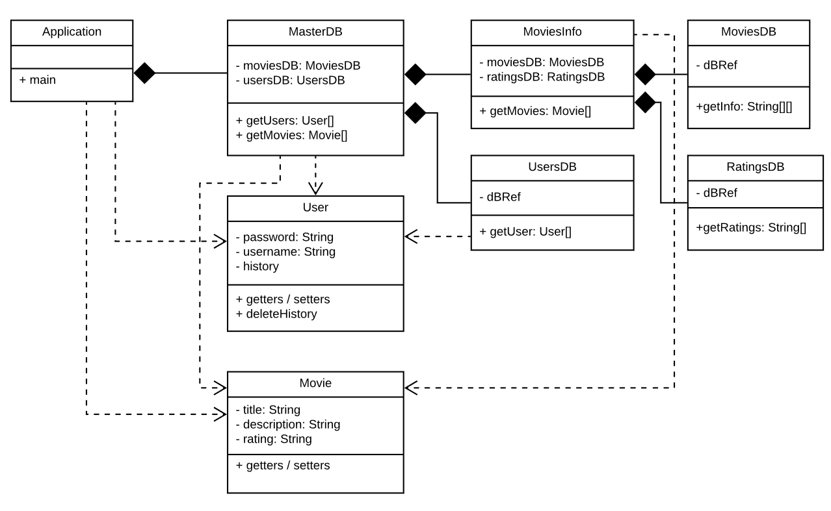

5. Casos de Uso

|  |  |  |  |
| --- | --- | --- | --- |
| Case Name | Principal Actor | Description | Priority  (5 Highest  1 Lowest) |
| Log-in | User | “User” Puede inciar sesión si tiene una cuenta, o crear una si así lo desea. | 5 |
| Acount Information | User | “User” Puede modificar la información de su cuenta. | 5 |
| Movie Searcher | User | “User” Puede buscar películas desde un buscador por título o genero. | 3 |
| Rank | User | “User” Puede calificar peliculas de 1 a 5 estrellas. | 5 |
| Like | User | “User” Puede darle ‘me gusta’ o ‘no me gusta’ a una película. | 5 |
| Profiles | User | “User” Puede crear o remover perfiles en una misma cuenta. | 3 |
| Add/Remove movies | Admin | “Admin” Puede agregar o remover películas de la plataforma. | 5 |
| Sections | Admin | “Admin” Puede crear secciones de películas o series en base a su calificación, género o número de “me gusta”. | 5 |

5.5 Diagramas de Casos de Uso

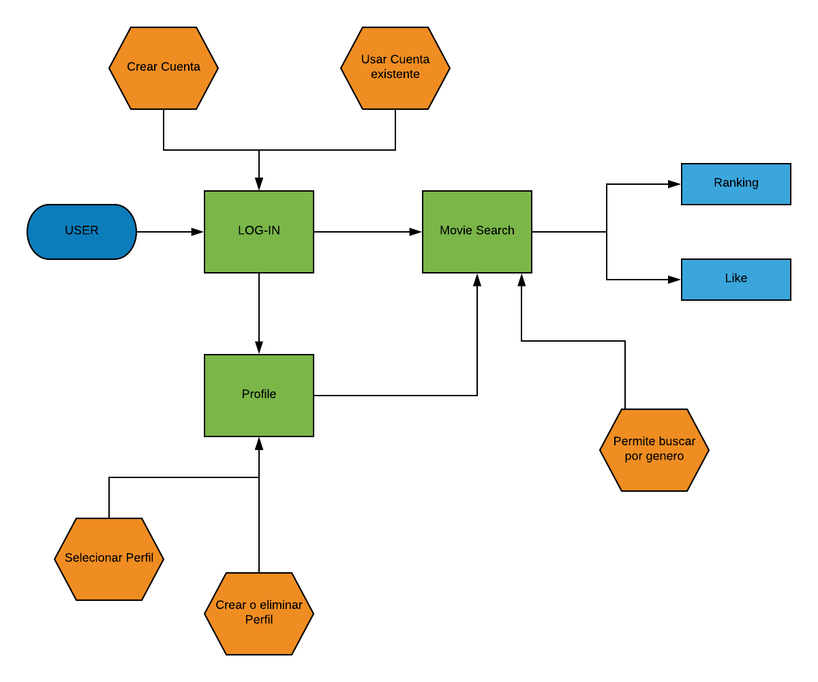

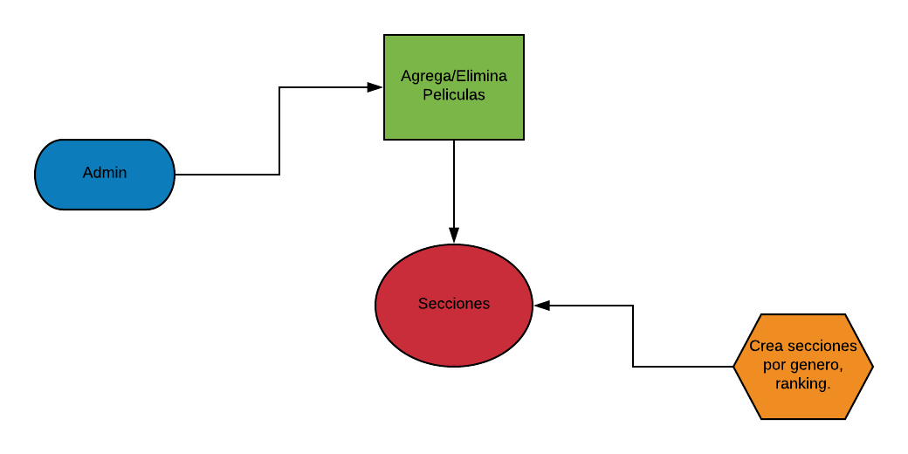

Bitácora

<https://trello.com/b/h0sWu9xr/proyecto-plataforma-de-peliculas>

Calendario de actividades:

1. Investigación y documentación. Tiempo máximo estimado: 20 de octubre.
2. Diseño (bases de datos, interfaces, estructura general del programa). Tiempo máximo estimado: 30 de octubre.
3. Elaboración de código. Tiempo máximo estimado: 30 de noviembre.
4. Pruebas y ajustes finales al código. Tiempo máximo estimado: 14 de diciembre.

Roles actuales de cada integrante:

CÉSAR

- Bases de datos (JDBC, Hibernate, MySQL, noSQL)

DIEGO

- REST APIs

HERNÁN

- Spring y Spring Boot

JAVIER

- SOLID

Nota: Estos roles pertenecen únicamente a la investigación.

Reportes de participación individual:

Métrica: Actividades asignadas.

Hernán.- Creación del repositorio, diagrama de clases.

Diego.- Escenarios de uso, requisitos.

Javier.- Casos de uso, diagrama de casos de uso.

César.- Calendarización de actividades.

Todos han investigado, aportado al manejo de Trello y a la elaboración de las diapositivas.